附件:
苏州市建筑施工企业综合考评系统操作指南
一、综合考评系统登录路径
1.企业登录苏州市住建局网站（http://zfcjj.suzhou.gov.cn/），办事服务栏点击“建筑业企业”，进入“我要参与‘综合考评’”模块。
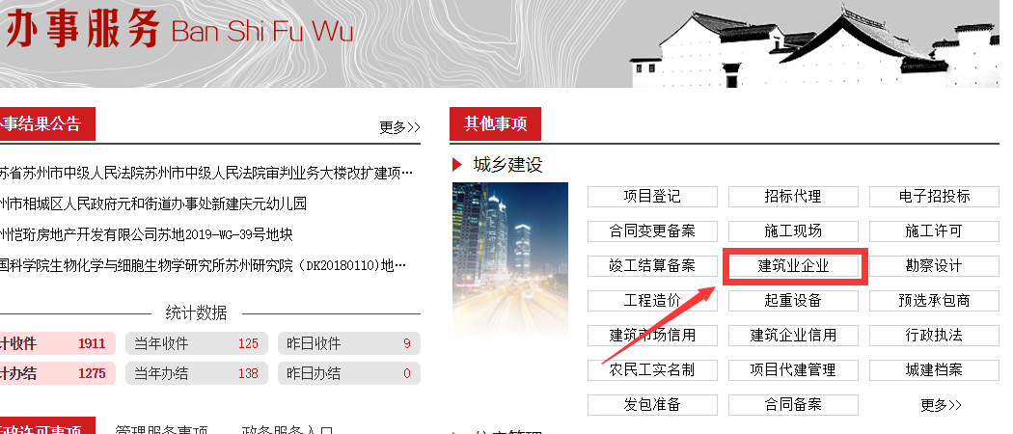
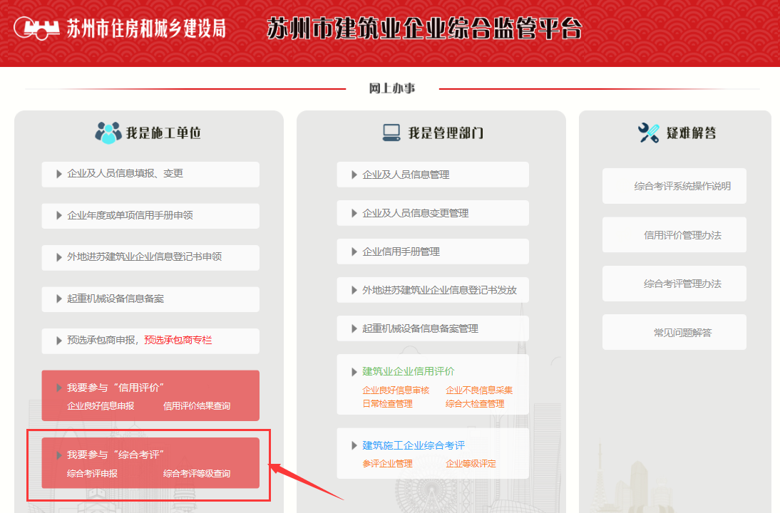

2.登录综合考评系统，用户名、密码与综合管理系统一致。（如登录帐号遗忘，请电话咨询：65352231）
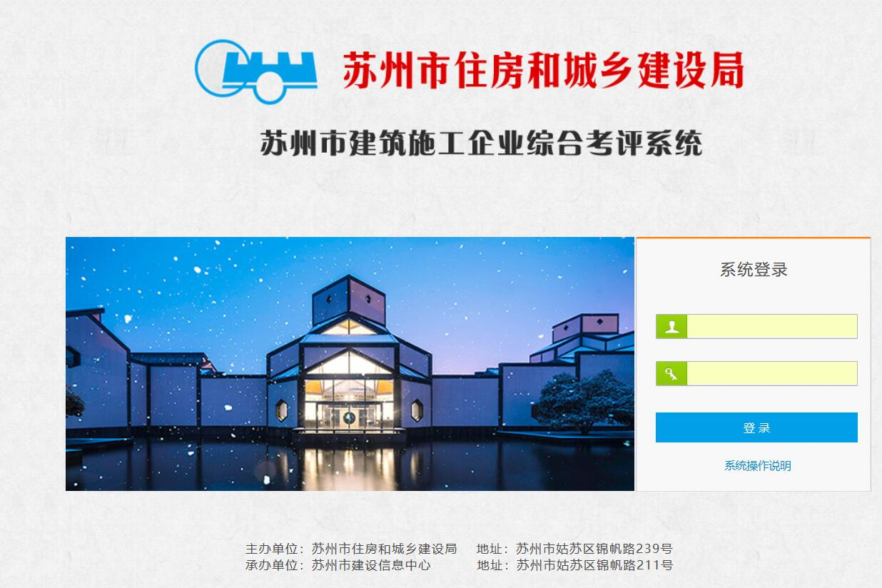
二、新申请企业信息填报
1.企业登录系统后，点击“综合考评申报”一栏，完善系统内缺失信息，并在“资质信息”栏里选择参加考评的资质，决定申报类别（申报类别分为建筑工程总承包、市政公用工程总承包和专业承包三类），点击“保存”与“申报”。
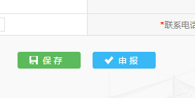
2.没有建筑工程总承包或市政公用工程总承包资质的企业，一律归在专业承包类别内进行申报考评。
三、考评专业变更操作
在考评申报期内，对已申报的考评专业类别欲进行调整的企业，在“综合考评申报”一栏里点“选择”，重新挑选相对应的资质专业后，考评申报类别会自动变更，点“保存”后即完成考评专业变更操作。
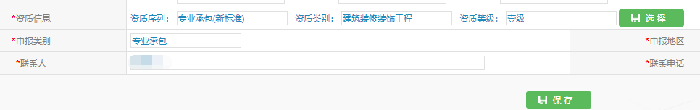
注：在综合考评申报截止日前，系统内考评专业类别可根据需要由企业自主调整。申报日期截止后，将不予调整。

